- Актуальность и обоснование проблемы. Цель, задачи.
В настоящее время тема экологии наиболее актуальная, это связано с тем, что человек потребляет большое количество продуктов в не разлагаемой упаковке, пользуется изделиями из пластика и небезопасными для здоровья современными материалами. Все это приводит к загрязнению огромных территорий земли и водоемов, приводит к гибели животных.
Одним из шагов к изменению ситуации может стать осознанное потребление. Нужно стремиться использовать такую упаковку и предметы, которые без вреда для окружающей среды, попав в почву, начнут разлагаться. То есть эти предметы должны быть изготовлены из натуральных материалов.
В нашей семье было принято решение начать осознанно относится ко всем покупкам, а по возможности, заменить пластиковые предметы на более натуральные. Большое количество пластиковых контейнеров выполняют хорошую функцию, помогают сохранять порядок. Так появилась идея создать емкости для различных мелких предметов из натуральных материалов, которые будут красивыми и экологичными.
Цель моего проекта: изготовить красивые емкости из натуральных материалов для хранения мелких предметов.
Задачи:
- Рассмотреть различные варианты изделий и выбрать лучший;
- Изучить историю выбранной техники;
- Изучить технологию выбранного варианта;
- Разработать и выполнить проект;
- Оценить проделанную работу;
- Провести экономическую и экологическую оценку;

- Анализ прототипов. Выбор оптимального варианта.
Описание проектируемого изделия
Изучив литературу, интернет источники, я выбрала несколько вариантов. Критерии для выбора проекта: практичность, сложность изготовления, эстетика, экологичность.
Корзинка из трикотажной нити Коробка из бересты
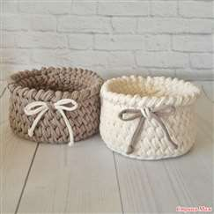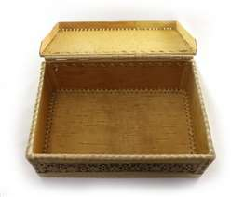

Экологичная емкость для хранения мелочей

Корзинка из джутовой нити Корзинка из газетных трубочек
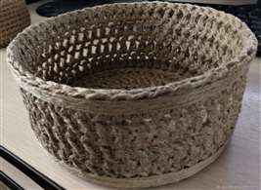
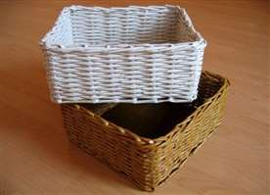

1. Корзинка из трикотажной пряжи. Эта корзинка практичная, изготавливается легко, довольно симпатично смотрится, но состав трикотажной пряжи не на 100 процентов натуральный.
2. Коробка из бересты соответствует всем критериям, но сложна в изготовлении, требует заготовленных материалов и навыков работы с этим материалом.
3. Корзинка из газетных трубочек требует большой подготовки. Это заготовка и покраска трубочек. Техника плетения из бумажной лозы достаточно сложная.
4. Корзинка из джутовой нити наиболее подходящий вариант. Она практична и проста в изготовлении, для ее изготовления достаточно уметь вязать крючком. Джут хоть и грубая нить, но по-своему красивая, и изделия из нее выглядят современно и красиво. Экологический критерий тоже выполнен, джут изготовлен из одноименного растения джут, которое растет в Азии и Индии.
Описание проектируемого изделия.
Я решила связать крючком круглые корзинки. Диаметр корзинок будет зависеть от форм, на которых они будут покрываться клеем. Высота корзинок 7-8 см. Корзинки я буду вязать столбиком с накидом, и дно и стенки.
Экономическое и экологическое обоснование
разрабатываемого проекта
Для изготовления корзинок мне нужна джутовая нить, крючок, клей ПВА, кисть, форма для нанесения грунта и высыхания.
Джутовая нить (2 мотка по100 г) 2* 50=100 р, клей ПВА (1 шт 100 г) 1*30=30 р, итого: 130 рублей
Экологически корзинки из джута безопасны, попав в почву, джутовая нить разлагается, так же, как и любой натуральный материал.
Этот вариант решает мою задачу, изготовить красивые емкости для хранения мелких предметов из натуральных материалов.
- История вязания крючком. Информация о материалах.
В отличие от вязания на спицах, которое научились заменять вязальным станком, вещи, связанные при помощи крючка, невозможно воспроизвести ни одной машине. Изделия, вязанные крючком, начали свое распространение еще в XVI веке, а через 3 столетия мастерицы-вязальщицы научились создавать при помощи этой техники настоящие произведения искусства, некоторые экземпляры которых попали в музеи. Они представляли собой кружево, скатерти, различные зонтики от солнца и шляпки, перчатки. Первые вязальные крючки больше имели сходство с выгнутыми иглами, а крючки, которыми пользовались знатные дамы, богато украшались драгоценными камнями.
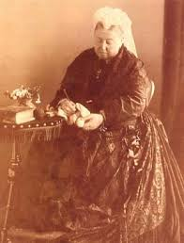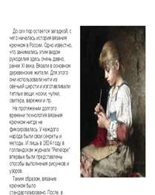
В настоящее время вязание крючком не ограничивается только изготовлением аксессуаров, как это было в XIX веке. Этот вид рукоделия широко применяется при изготовлении одежды, в частности, вещей для девочек и женщин. Юбки, платья, кардиганы, жакеты, пончо – все это может быть связано при помощи крючка и выглядеть ничуть не хуже, чем вещи, выпускаемые с фабрик и швейных цехов.
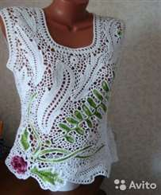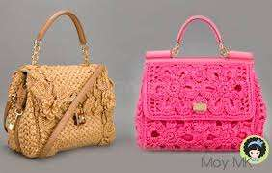

«Джутовая история»
Джут, иначе юта, калькуттская пенька, — это экзотический текстильный материал, который ввозился в Европу с Востока.
Наравне с хлопком, льном и пенькой, джут принадлежит к самым важным растительным волокнам. По размерам потребления в мировом масштабе джут занимает второе место после хлопка, а по дешевизне — на первом месте.
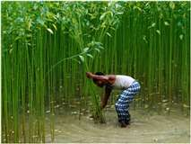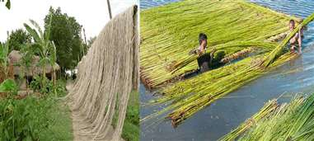

О джуте знали еще в Древней Индии. Впервые он упоминается в священных Ведах. Тогда индийское население носило преимущественно одежду из джутового волокна. На протяжении тысячелетий джутовое дерево взращивали в Ассаме и других провинциях юго-востока Индии. В то время о джуте не знали ни в соседних государствах, ни тем более в Европе.

Впервые о джутовом волокне стало известно после колонизации Индии Великобританией. На него обратили внимание предприимчивые сотрудники Ост-Индской компании — они решили, что джутовое волокно отлично подойдет для изготовления пеньки. Первые опыты по получению пряжи из джута были проведены в Шотландии. Случилось это в 1832 году. Правда, не все пошло гладко — потребовалась модернизация текстильного оборудования.
Во время крымской войны Россия перекрыла поставки льна и пеньки в Европу. Англия, Франция, Германия, Австрия и другие государства были вынуждены закупать индийский джут. К тому времени его уже активно применяли в текстильной промышленности. Более того, бизнесмены высоко оценили уникальные характеристики джутовых волокон: высокую гигроскопичность, способность впитывать влагу, оставаясь сухим, низкая усадка даже после длительной эксплуатации.
Из джутового сырья производят широкую линейку разнообразных изделий. Джутовое волокно пользуется большим спросом благодаря интересному внешнему виду, доступности и удобству в использовании.
Чаще всего джутовый шпагат используют для упаковки товаров, подвязки растений, опечатывания. Рукодельницы очень полюбили этот натуральный и недорогой материал, так как он дает большой простор для фантазии.
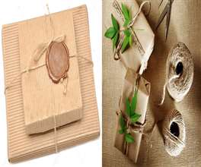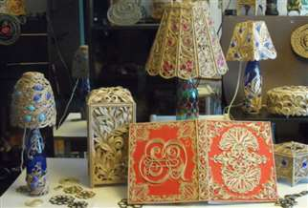

- Основы вязания крючком
Для того, чтобы связать корзинки, потребуется изучить основы вязания крючком — вязания воздушных петель, столбика с накидом.

Схема 1 — Воздушная петля (в. п.):
в п. продеть крючок, накинуть на него нить и протянуть через п.
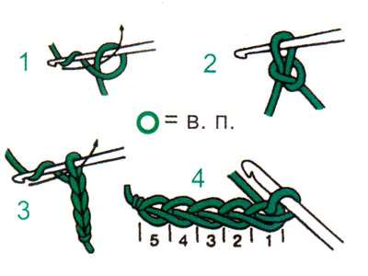

Столбик с накидом (ст. с/н):
сделать на крючок накид, ввести его в п. цепочки и вытянуть новую п., 3 п. на крючке провязать попарно в 2 приема.
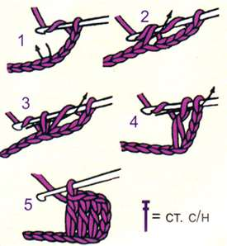

Виды крючков для вязания
Крючки для вязания изготавливаются из различных материалов, и зависимости от того, из какого материала сделан крючок, он будет обладать определенными особенностями.
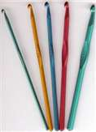
Пластмассовые крючки. Это – самые дешевые и распространенные крючки. Они легкие, удобные в использовании, но может электризовать пряжу, поэтому придется смачивать антистатиком крючок и пряжу. При покупке обращайте внимание на то, чтобы пластмассовый крючок не был слишком гибким.
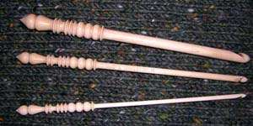
Деревянные крючки
Деревянные вязальные крючки нечасто применяются мастерицами. Поверхность крючка быстро покрывается заусеницами, мешающими скольжению нити.
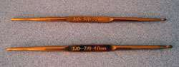
Алюминиевые крючки
Такие крючки удобные, недорогие, не электризуются. Но при этом крючки из алюминия пачкают светлые нитки и пальцы, а из-за мягкости алюминия тонкие крючки легко гнутся, на их поверхности могут появляться зазубрины.
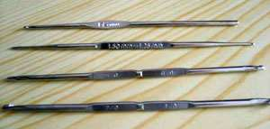
Стальные крючки
Крючки из этого материала можно назвать самыми практичными, а также удобными. Их можно применять для пряжи любого вида. У них нет недостатков, и прослужить такие крючки могут очень много лет.
Важно правильно подобрать размер крючка, который будет зависеть от толщины нити.
- № 0,5 - 1 - для вязания из очень тонких х/б ниток, кружева
- № 1.25 - 1,75 - тонкие нитки
- № 2 - 3,5 - для пряжи средней толщины
- № 4 - 5 - пряжа средней толщины с двойной нитью
- № 5.5 - 6 - двойная, пушистая нить
- № 7 - 8 - двойная шерстяная нить, очень толстая пряжа
- № 9 и выше - супер-толстая, пышная пряжа, гребенная лента
5. Материалы, инструменты, оборудование
Для выполнения проекта потребуются следующие инструменты и материалы:
- Джутовая нить;
- Крючок № 6;
- Клей ПВА;
- Жесткая кисть;
- Тесьма, кружево для отделки.
  - Правила техники безопасности
Правила безопасной работы при работе с крючком
- Соблюдать расстояние между вязанием и глазами, не менее 30 см
- Сохранять осанку, избегая искривления позвоночника.
- Делать перерыв на гимнастику для глаз.
- Источник света должен находиться слева или спереди от работающего.
Техника безопасности при работе с клеем ПВА
1. Наноси клей на поверхность изделия только кистью.
2. Нельзя, чтобы клей попадал на пальцы рук, лицо, особенно глаза. Для защиты рук лучше одеть резиновые перчатки
3. При попадании клея в глаза надо немедленно промыть их в большом количестве воды.
4. По окончании работы обязательно вымыть руки и кисть.
5. При работе с клеем пользуйтесь салфеткой.
  - Последовательность выполнения изделий
Технологическая карта «Круглая корзинка крючком»
№ | Описание выполнения операции | Изображение
1. | Вязание донышка корзины.  Вязать нитью в два сложения.  Связать цепочку из 5 воздушных петель, соединить 5 и 1 петлю соединительным столбиком.
2. | В получившееся кольцо провязать 12 столбиков с накидом. Первой петлей считается 3 воздушных петли подъема. Закончить ряд соединительным столбиком. | 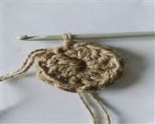
3. | В третьем ряду необходимо добавить равномерно 12 столбиков, провязывая в каждую петлю по 2 столбика с накидом. | 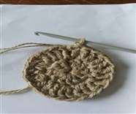
4. | В 4-ом ряду добавить 12 столбиков, провязывая в каждую 2-ю петлю по 2 столбика с накидом. | 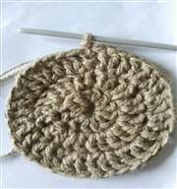
 | В 5-ом ряду добавить 12 столбиков, провязывая в каждую 3-ю петлю по 2 столбика с накидом. | 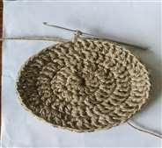
5. | Вязание стенок корзинки.  3 в.п. подъема. Далее провязывать ст.с н. в верхнюю часть петли, тем самым поднимая стенки вверх. Провязать первый ряд боковой стенки, завершив его соединительным столбиком. Таким образом связать еще два ряда. Последнюю петлю затянуть. Все нити закрепить и обрезать. | 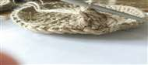  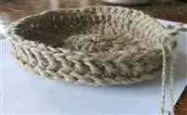
6. | Корзинку изнутри покрыть клеем ПВА, втирая его по направлению столбиков. | 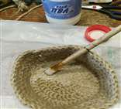
7. | Натянуть корзинку на форму. Покрыть клеем ПВА с наружной стороны. Дать просохнуть на форме в течение 4-5 часов. Снять с формы и дать просохнуть изнутри. | 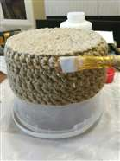
8. | Приклеить по верхнему краю корзинки декоративную тесьму.  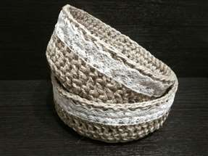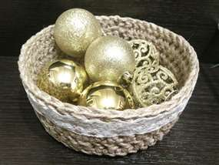

Вторая корзинка связана по этому же описанию в одну нить.
8.Экономическое обоснование
Расходы на приобретение материалов для проекта оказались не высокими. Предварительные расчеты подтвердились, материалов хватило.
Изготовила я корзины в течение недели.
Себестоимость моего проекта составила 130 рублей.
№ | Материалы | Кол-во | Стоимость | Цена
1. | Джутовая нить | 2 | 50-00 | 100-00
2. | Клей ПВА | 1 | 30-00 | 30-00
 | Итого |  |  | 130-00
Мое проектное изделие экономически обосновано.
9.Экологическое обоснование
Корзинки изготовлены из натурального материала – джутовой нити. Это соответствует экологическим правилам использования материалов, которые после окончания своего срока службы не нанесут вред природе.
10. Самооценка
Я очень люблю создавать что-то новое и необычное из обычных материалов, поэтому процесс изготовления джутовых корзинок мне принес удовольствие.
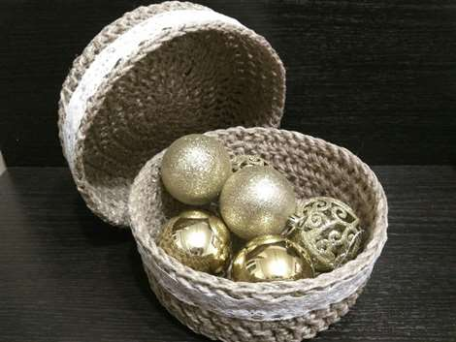
Кроме этого я достигла цели своего проекта: изготовить красивые емкости из натуральных материалов для хранения мелких предметов.
Решила поставленные задачи: изучила историю вязания крючком и джутовой нити; технологию вязания крючком, разработала и выполнила проект.
Я надеюсь, что корзинки прослужат долго и украсят интерьер нашего дома.
В будущем планирую изготовить корзины из джута прямоугольной формы, обязательно на фанерном дне, так как они прочнее и надежней. Такие корзины помогут навести порядок в ящиках комода.

11. Реклама
От каждого из нас зависит будущее нашей планеты. Поэтому важно осознанно относится к покупкам предметов для дома. Я призываю всех использовать натуральные материалы. Джутовая корзина это пример замены пластиковых контейнеров.

12. Библиографический список
1. https://www.rukodelie.ru/articles/istorija_vjazanija/
2. © https://www.livemaster.ru/topic/3103393-dzhutovye-istorii
3. Власова А. А. Вязание крючком. Ростов н /Д: изд - во "Феникс", 2000.- 128с.
4.Технология. Метод проектов в технологическом образовании школьников: Пособие для учителя /Под ред. И. А. Сасовой. - М.: Вентана-Граф, 2008.-296с.
5. https://www.youtube.com/watch?v=5I8xzFTirO8

